Ata da 30 ª última Sessão Ordinária da Câmara Municipal de Equador, realizada no dia 12 de dezembro de 2024, às dezenove horas, presentes os senhores vereadores: Fábio Aurélio Bulcão; atual Presidente; Francisco Grangeiro Diniz Neto; José Frankiney de Souza Andrade; Petrônio Felipe Diniz; Josenildo Alexandrino da Nóbrega; Welson Bezerra e Francisco Grangeiro Diniz Neto. O sr. Presidente declara aberta a Sessão é lida a Ata da Sessão anterior que é aprovada por unanimidade dos presentes e lê os seguintes expedientes do dia: REQUERIMENTO N ⁰49/2024 que solicita Concessão de Título de Cidadão Equadorense ao Senhor JOSÉ FERNANDES FARIAS; REQUERIMENTO N ⁰ 50/2024 que solicita concessão de Comenda José

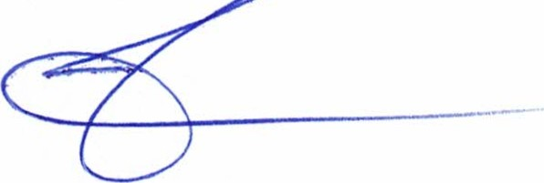

Marcelino de Oliveira ao senhor JOSÉ FERNANDES FARIAS; REQUERIMENTO N ^{O} 51/2024 que solicita que os recursos (valores), devolvidos ao Município referentes ao duodécimo sejam aplicados na construção da quadra da comunidade Quintos; REQUERIMENTO N ^{O} 52/2024 que solicita a aprovação de parte do recurso de sobra do dinheiro da câmara, com o fim de aquisição de equipamentos permanentes para casa de apoio em Natal com os equipamentos (tombados). Em seguida o Sr. Presidente cumprimenta a todos, justifica as ausências dos vereadores Lutembergue Guedes Vanderlei, Mariano Noberto da Silva e José Geraldo da Silva Junior. Em seguida é feita a entrega de alguns títulos de cidadão Equadorense e logo após foram colocados em discursão e votação os REQUERIMENTOS de n º s 49/2024, 50/2024, 51/2024 e 52/2024, todos aprovados por unanimidade dos presentes. A palavra é facultada aos senhores vereadores que fizeram o uso da mesma: O primeiro vereador a fazer o uso da palavra foi o Sr. Petrônio Felipe Diniz o qual cumprimentou a todos e parabenizou o presidente desta casa pela devolução de valores em sua administração o que aconteceu pela segunda vez na história desta casa. Parabeniza pela iniciativa do vereador Kiney em solicitar que parte dos recursos devolvidos sejam usados na casa de apoio em Natal. Por fim se despede desta agradecendo aos 204 votos que o levaram a representar o povo nessa legislatura e sabe que não é fácil ser vereador, mas foi bem tranquilo seu mandato e torce que essa nova legislatura inclusive a administração municipal seja tão boa quanto essa que esteve nos 4 anos de gestão e fica a disposição para todos que precisarem no tocante ao seu alcance. O vereador Francisco Grangeiro Diniz Neto cumprimenta a todos e aproveita para se despedir de mais três vereadores dando sequência a última sessão agradecendo por tudo aos vereadores BERG, KINEY e PETRÔNIO pois aprendeu muito junto a todos e assim como seu avô Chico Grangeiro ele também entrou na história política de Equador RN e pra ele é muito emocionante. Por fim declama um poema e deixou um até breve pois o mesmo num futuro bem próximo ele irá retornar a esta casa. O vereador Josenildo Alexandrino da Nobrega cumprimenta a todos e esclarece que a convivência com os demais vereadores o deixa emocionado, pois realizou o sonho de ser vereador e como o vereador Netinho falou, quando vê a foto do seu pai nesta galeria e isso o deixa muito emocionado. Se despede de todos e deixa um até breve e agradece a todos uma vez que não é fácil se despedir após uma legislatura de muito companheirismo. O vereador José Frankiney de Souza Andrade cumprimenta a todos e esclarece sobre a recente condenação eleitoral que o mesmo esta sendo vitima e pede a todos que não se preocupem pois decisões da justiça é pra se cumprir mesmo muito embora o mesmo discorde de tudo e por trás de tudo isso existe algo que se iniciou há praticamente dois anos atras: quando ele se elegeu junto a gestão atual , ele sonhava com uma gestão brilhante o mais perfeita possível e a intenção de entrar nessa casa era ajudar o município e o prefeito Cletson, mas por trás de uma administração existe uma certa ambição no sentido bom, no sentido de tentar fazer o menor, mas houve algumas discordâncias entre o mesmo e o prefeito e outros da gestão e infelizmente ao discordar de algumas atitudes a gente acaba sendo mal interpretado ou perseguido. Assim que rompeu com o prefeito começou as perseguições contra ele, inclusive tentaram cassar meu mandato com dois requerimentos por vereadores da situação e graças a Deus foi superado. O mandato segue, mas se aproxima um ponto critico e na campanha o vale tudo entra em ação e o caça as bruxas foi colocado contra mim através do fake o sincerão e essa investigação durou um ano e conseguiu chegar ao idealiza do fake. Esse fake fez um grande estrago a muitas pessoas e meu casamento também e em breve saberemos mais sobre esse sincerão. A perseguição continuou, vencido o fake o mesmo fez uma live falando dos empresários tomando café num copo americano e a partir dai a arma X começou a me perseguir vindo pra cima de mim com todas as forcas pra mim prejudicar e isso tudo é fruto apenas para me prejudicar e essa condenação o alvo era exclusivamente o mesmo. Esclarece que as criticas dele foi apenas para tentar melhorar as ações da prefeitura e lá na frente todos vão entender que tudo isso não tem validade nenhuma pois somos da mesma terra. Pede a todos que fiquem tranquilos que o mesmo não precisa ser político para fazer política e estará sempre disponível a todos. Por fim enfatiza que o mesmo será empossado vereador e o mesmo enquanto puder irá recorrer de qualquer decisão na justiça e informa que continuará a disposição sempre desejando um feliz natal e que Deus abençoe a cada um de vocês. O vereador Welson Bezerra cumprimenta a todos e agradece primeiramente a deus pelos seus quatro anos nesta casa e tem certeza que fez seu trabalho honestamente conseguindo muitos benefícios para o município e agradece a todos os vereadores pela parceria durante esses quatro anos e diz que apesar dos embates com Junior e Kiney foi política, isso é política. Parabeniza ao presidente desta casa pelo brilhante e transparente trabalho que vem a frente desta casa. Por fim enfatiza que o mesmo vai continuar ajudando o povo no município sempre e se despede dando um até breve pois o mesmo irá voltar no futuro. O senhor presidente retoma a palavra, cumprimenta a todos e agradece a todos os vereadores pelo voto de confiança que os mesmos deram para o mesmo conseguir ser o presidente desta casa. Enfatiza e esclarece o que é administração publica e fala sobre a necessidade do contraditório e as pessoas que são contra o governo sempre foram importantes para o desenvolvimento da gestão municipal. Afirma que está vereador para prestar um serviço a
população e ajude a construir uma cidade melhor. Lembra sobre o concurso publico que o mesmo fez para que os serviços prestados nesta casa tenham um cunho técnico e enfatiza sobre a modernização dos equipamentos que até então estavam ultrapassados pelo tempo, além da capacitação de todos os servidores para poder oferecer um melhor serviço a população e essa administração fez isso, inclusive com a devida transparência publica prestando contas de cada centavo investido nesta casa. Esclarece que mesmo com tantas divergências todos os projetos oriundos da gestão municipal todos foram aprovados e aprovados por todos. Por fim esclarece que todos os vereadores juntos conseguiram mais de oito milhões pra o município o que tem de ser reconhecido pela população e mais uma vez fala sobre a recente denuncia junto ao MP sobre a Caern e a mesma terá de desembolsar uma indenização coletiva milionária para aprender a respeitar o povo de Equador. Deseja a todos os eleitos uma excelente gestão que

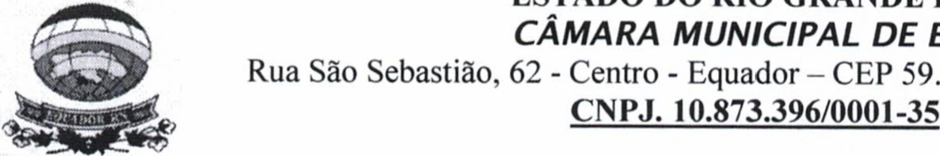
ser voltada dentro das quatro linhas para beneficiar ainda mais nossa população. Com essas palavras, nada mais havendo a tratar encerra a última do ano de 2024.
Sala das sessões em 12 de dezembro de 2024.
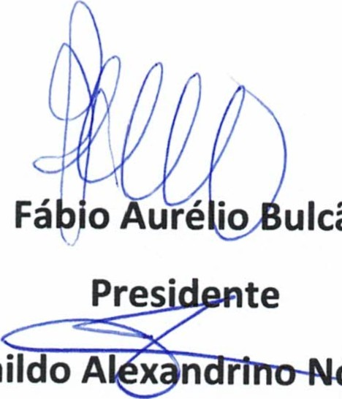
ulcão
JosenildoA
'
brega
1
⁰
Secretário

